PROTOTIPO SISTEMA TELECARE PARA MONITOREAR EL COMPORTAMIENTO DE UN PACIENTE DIAGNOSTICADO CON TRASTORNO OBSESIVO COMPULSIVO

Cesar Uriel Ochoa, Jhon Fredy Galeano, Oscar David Arce

Universidad del Quindío

Armenia, Quindío

Colombia

{uriel8acastro, jhonf, david_arce_0115}@hotmail.com

**Abstract.** .

**Keywords.** Telecare, Telemedicina, sensores electrónicos, software, hardware.

1. Introducción a los Sistemas Telecare

Telecare, es la definición de un sistema que integra diferentes tecnologías como son la electrónica, las telecomunicaciones y la informática, con el objetivo de proveer ayuda para el cuidado de la salud de pacientes y si mejorar su calidad de vida cuando la distancia y el tiempo son los principales problemas que los interesados en el cuidado del paciente quieren superar, también tiene el objetivo de determinar hasta cierto grado su estilo de vida dentro de sus hogares, usando datos históricos para predecir comportamientos que sugieran una alerta, la cual podrá ser tratada o interpretada por un profesional de la salud para intervenir y/o ayudar a dicho paciente e informar a sus familiares e interesados acerca de su estado.

El *“PROTOTIPO SISTEMA TELECARE PARA MONITOREAR EL COMPORTAMIENTO DE UN PACIENTE DIAGNOSTICADO CON TRASTORNO OBSESIVO COMPULSIVO”* se desarrolló con el objetivo de brindar apoyo a la toma de decisiones de un profesional en psiquiatría, acerca del tratamiento generado para un paciente, el sistema se implementa en la residencia del paciente, para monitorear según sea el caso sectores y/o artefactos con los cuales se pudiese relacionar su desorden de comportamiento. El sistema brinda información de la actividad del paciente de manera gráfica de fácil interpretación para el profesional.

1. Caracterización del Quindío

Según la OMS en un estudio realizado en 38 países en colaboración con las universidades de Harvard University , University of Michigan, indican que hay una proyección estadística del 10,5% de aumento, en las condiciones psiquiátricas y neurológicas a 2020 en el mundo. Señalan también que este incremento estará incluso por encima de los problemas asociados a eventos cardiovasculares [1-C].

Los problemas psiquiátricos más comunes el mundo, son depresión unipolar, trastorno bipolar, esquizofrenia, epilepsia, consumo problemático de alcohol y otras sustancias psicoactivas, alzhéimer y otras demencias, trastornos por estrés postraumático, trastorno obsesivo compulsivo, trastorno de pánico he insomnio primario. Según el estudio nacional de salud mental de Colombia. En el país, 40,1% que equivale a 2 de cada 5 presenta algún tipo de trastorno mental entre estos los más frecuentemente identificados son los trastornos de ansiedad de 19,3%, trastorno de estado de ánimo 15% y trastorno de uso de sustancias psicoactivas 10,6%.[2-C]

En el departamento del Quindío según explica en entrevista dada a un Diario regional el Profesional de la salud Carlos Ernesto Rozo Flórez Gerente de la clínica el Prado de armenia y especializado en el tema de salud mental, expone que la fármaco dependencia es uno factores principales que generan de problemas mentales en la población del departamento en especial en los jóvenes. ”Este problema de salud es bastante grave porque se está presentando una incidencia de este tipo en 11 % o más de la población Quindiana; Esto quiere decir que una de cada 10 personas acude a los servicio de salud mental”. Según El Medico explica el profesional puede más elevada por diversos factores entre los que menciona: Mitos, No reconocimiento de la enfermedad, dificultades en el acceso y la oportunidad del derecho a la salud. [3-C]

1. Trastorno obsesivo compulsivo (TOC)

A veces, todos chequeamos las cosas dos veces, por ejemplo, chequeamos la cocina antes de irnos de la casa para asegurarnos de que esté apagada. Pero las personas con TOC sienten la necesidad de chequear las cosas una y otra vez o tienen ciertos pensamientos o realizan rutinas y rituales una y otra vez. Los pensamientos y rituales del TOC causan angustia e interfieren con la vida cotidiana.

Estos pensamientos repetidos y perturbadores del TOC se llaman obsesiones. Con el fin de intentar controlar estas **obsesiones**, las personas con TOC repiten rituales o comportamientos, llamados **compulsiones**. Quienes tienen TOC no pueden controlar dichos pensamientos y rituales. [1]

Así entonces el TOC es un trastorno perteneciente al grupo de los trastornos de ansiedad caracterizado por:

* Las Obsesiones: son ideas, pensamientos, imágenes o impulsos recurrentes y persistentes que no son experimentados como producidos voluntariamente, sino más bien como pensamientos que invaden la conciencia y que son vividos como repugnantes o sin sentido.
* Las compulsiones: son conductas repetitivas y aparentemente finalistas, que se realizan según determinadas reglas de forma estereotipada. El acto se realiza con una sensación de compulsión subjetiva junto con un deseo de resistir a la compulsión, por lo menos inicialmente. [2]

1. Solución planteada

Un paciente diagnosticado con alguno de éstos síntomas podría presentar comportamientos como: lavarse en repetidas ocasiones, asear cierta parte o toda la casa, asegurarse de haber cerrado la puerta o las ventanas, de haber cerrado la llave del agua o del gas, rezar, acumular objetos y no poder tirar nada, contar objetos o hasta un determinado número, entre otros.

Estos pensamientos y rituales del TOC causan angustia e interfieren con la vida cotidiana ya que estas personas no pueden detenerse de tal modo que incluso llegan a faltar a la escuela, el trabajo o reuniones con amigos y familiares. Como todo problema que afecte la salud se debe tener la opinión de un profesional de la salud, para el caso del TOC existen dos tratamientos más utilizados que son:

* Farmacoterapia: Lo médicos puede recetar medicamentos para ayudar a tratar el TOC, lo medicamentos utilizados para tratarlo son los antidepresivos y medicamentos ansiolíticos (medicamentos para controlar la ansiedad/los nervios), Aunque estos medicamentos a menudo tienen leves efectos secundarios, usualmente no son un problema para la mayoría de las personas, especialmente si se comienza con una dosis baja y se aumenta lentamente con el tiempo.
* Terapia de Exposición y Prevención de Respuesta (EPR): Los médicos puede pedir a las personas con TOC que vayan a psicoterapia con un psicólogo, psiquiatra o trabajador social con licencia, un método específico psicológico, denominado EPR, es eficaz en muchas personas, especialmente en las que presentan rituales conductistas. Mediante este método el paciente se enfrenta, deliberada o voluntariamente, al objeto o idea temida, ya sea directamente o con la imaginación. Al mismo tiempo, el paciente es alentado a evitar sus rituales con apoyo y medios provistos por el terapeuta, y posiblemente por otros que el paciente reclute para asistirle. Los estudios realizados y la práctica diaria demuestran que la EPR es una terapia muy exitosa para la mayoría de los pacientes que la completan y los efectos positivos perduran una vez finalizado el tratamiento. [3]

El objetivo entonces del sistema Telecare será el de apoyar y dar seguimiento al tratamiento generado por el profesional de la salud. El éxito de este va a depender del análisis de los síntomas presentado que nos permite identificar una relación de comportamiento-sensor, esto no permitirá implementar el monitoreo constante de sus actividades en su entorno para apoyar y validar el tratamiento generado.

A continuación la tabla 1 representa las relaciones identificadas a partir del análisis de los comportamientos que presenta un paciente:

**Fig. 1.** Tabla relación comportamiento-sensor.

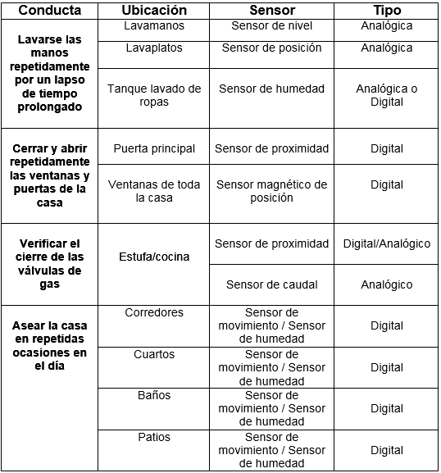

La implementación de estos sensores en el entorno del paciente para recolectar los datos de la actividad y la interpretación de estos datos apoyarán y darán seguimiento al tratamiento generado por el profesional.

* 1. Diseño del sistema Telecare (Software)

Se definieron tres capas (modelo, vista, y controlador):

* **La capa de persistencia o modelo** administrada por un motor de base de datos Oracle, la cual a través de una aplicación JAVA almacena la información capturada de los sensores.
* **La capa de presentación o vista** se encarga de la presentación de formularios y reportes al usuario, y esta desarrolla en HTML 5, CSS 3 generada por el framework APEX.
* **La capa de controlador** es gestionada por medio del Framework APEX, y se encarga de obtener información de la base de datos, para generar reportes.

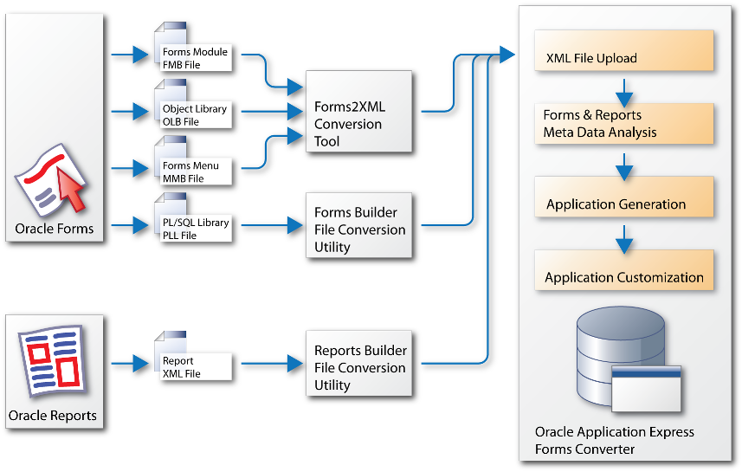

**Fig. 2.** Arquitectura presentación formularios y reportes Oracle Application Express (APEX).

* 1. Diseño de módulo de lectura de sensores (Aplicación JAVA)

Posee las siguientes funcionalidades:

* Interpretar los datos obtenidos por el componente hardware y sus sensores asociados, los cuales recolectan esta información y la envían al software, una vez enviada la información el aplicativo convierte los datos en información clara y que pueda ser procesada fácilmente.
* Almacenar la información procesada en la unidad persistente (BD) para que posteriormente sea presentada al usuario.

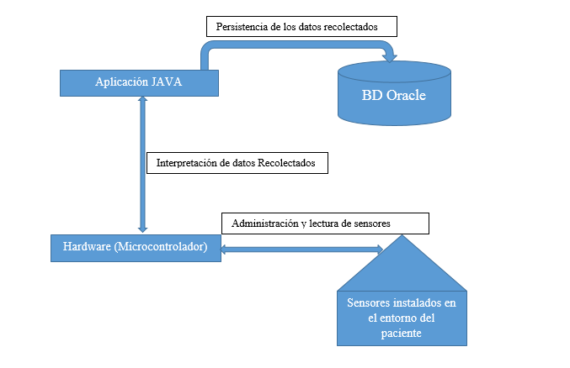

**Fig. 3.** Arquitectura aplicación JAVA modulo lectura.

* 1. Diseño modulo Hardware

1. Validación

El prototipo Telecare se probó progresivamente durante el desarrollo y la implementación, tanto en los componentes individuales hardware y software, como la integración y operación de los mismos. Uno de los objetivos principales del trabajo de grado es entregar un sistema con validación en el área de usabilidad para lo cual se contó con el valioso apoyo del Grupo SINFOCI y sus expertos en la materia que realizaron dos tipo de pruebas Heurísticas y de recorrido Cognitivo. A continuación se detallaran las pruebas más relevantes realizadas al sistema:

Pruebas de componente.

• Prueba del Hardware.

La tarjeta de adquisición de datos se implementó en la plataforma de desarrollo Arduino Leonardo, dicha plataforma de desarrollo hardware permite a través de librerías de uso libre la construcción de aplicaciones específicas con mucha rapidez. El proyecto requirió la conexión bidireccional de la tarjeta de adquisición con un pc servidor, la información que arduino envía al servidor se obtuvo de sensores de diferentes tipos conectada a ella encargados de monitoreo de las áreas donde el paciente realiza sus actividades. Para desarrollar y probar la tarjeta se contó con su IDE este cuenta un módulo que permite emular una terminal y ver la información que va a ser enviada con el protocolo serial RS232 hasta el servidor de base de datos y hacer pruebas sin tener que conectar físicamente el dispositivo al PC servidor mientras se está desarrollando.

Pasos de la prueba.

Paso 1:

Conexión de la plataforma arduino con el pc de desarrollo:

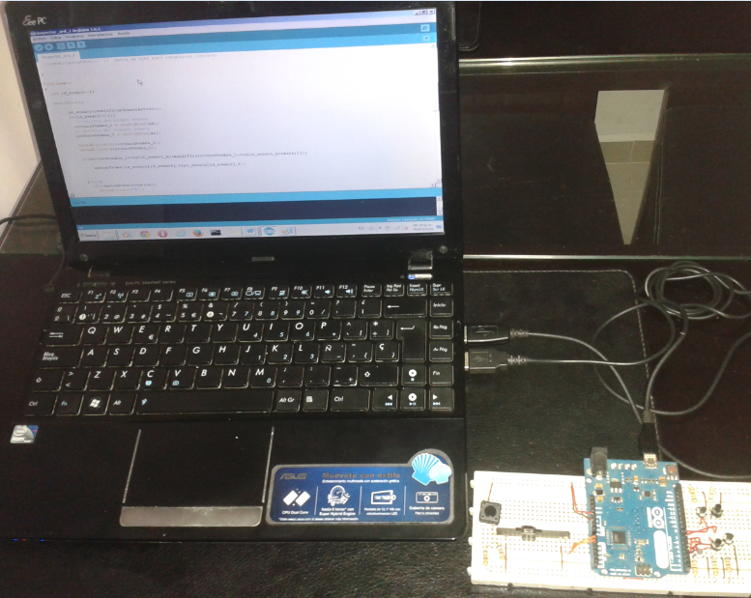

Conexión física de la tarjeta de desarrollo arduino para probar el desarrollo

Paso 2:

Emular un terminal en el IDE

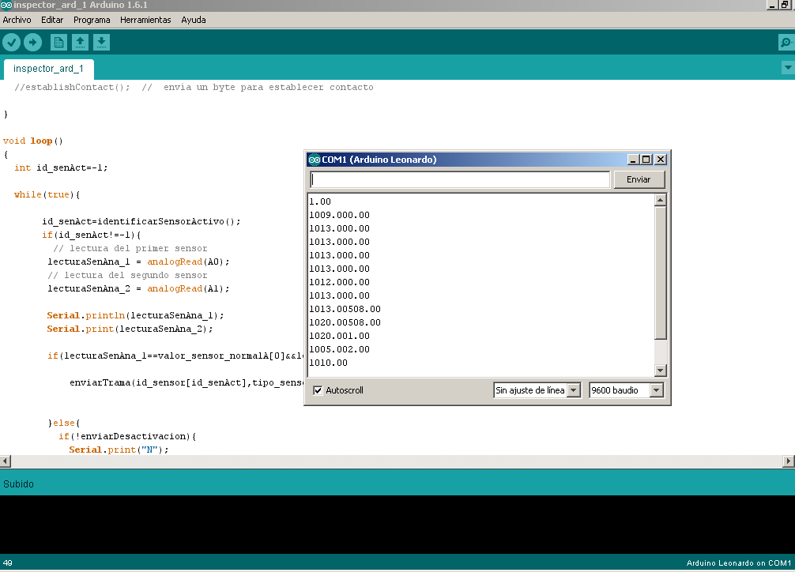

Entorno de desarrollo Arduino Prueba de conexión serial ene IDE.

Paso 3:

Una vez se realizan las pruebas en el IDE Arduino se realizan la pruebas en la maquina real donde se desplegará el servidor de base de datos con la aplicación de Windows hipertermia validando así el desarrollo hecho en Arduino.

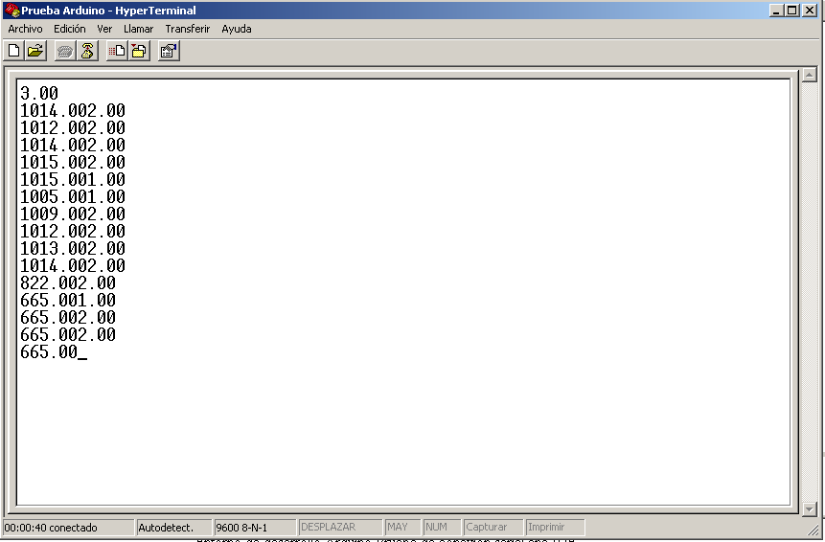

Prueba de conexión RS232 de la tarjeta de adquisición con el servidor

Paso 4:

Prueba de la trama propuesta como protocolo para enviar la información de los sensores:

Precondición:

Los sensores que emulan la identificación de paciente deben estar activos (sensor de peso, sensor de estatura).

Se enviaran tres lecturas del sensor 4, una lectura del sensor 6 y una lectura del sensor 7

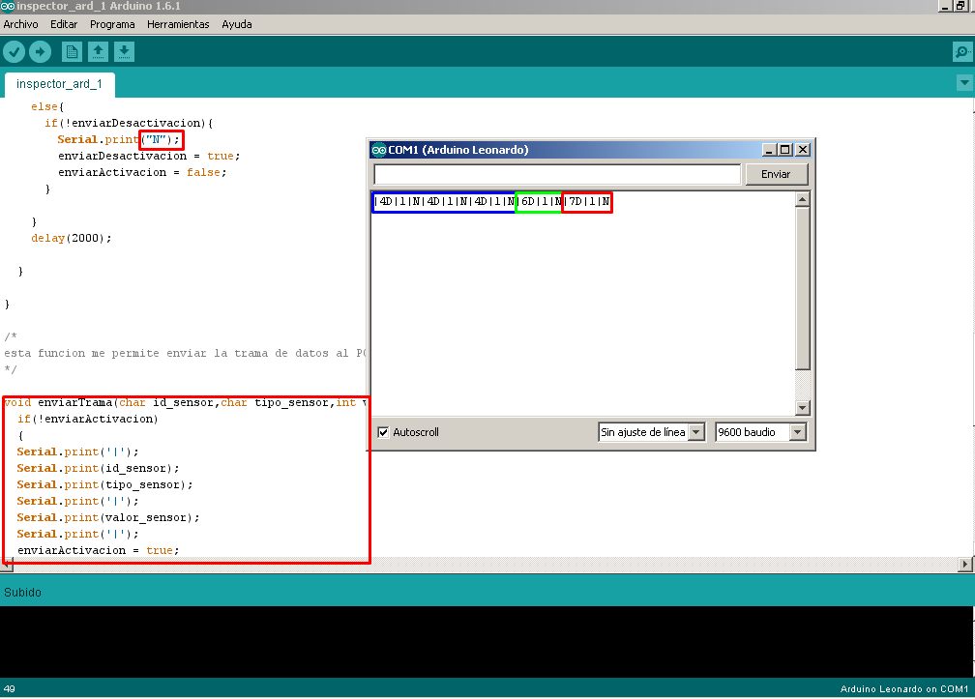

Resultados de la prueba:

•Se pudo evidenciar que indistintamente la plataforma se conectó tanto con una terminal emulada como con la real implementada por el SO nativo del servidor.

•Al activar los sensores determinados el sistema envía la trama en la secuencia y formato esperado.

Pruebas Usabilidad

•Pruebas Heurísticas de la aplicación web.

El equipo de trabajo SINFOCI de la Universidad del Quindío, realizo un total de 8 pruebas de este tipo y se encontraran como anexo del trabajo de grado, en este aparte se mostraran las gráficas de resultado de algunos tópicos evaluados en el análisis. Para la ejecución de la pruebas el grupo el grupo de investigación uso la platilla propuesta por el ministerio de TICs para realizar este tipo de pruebas.

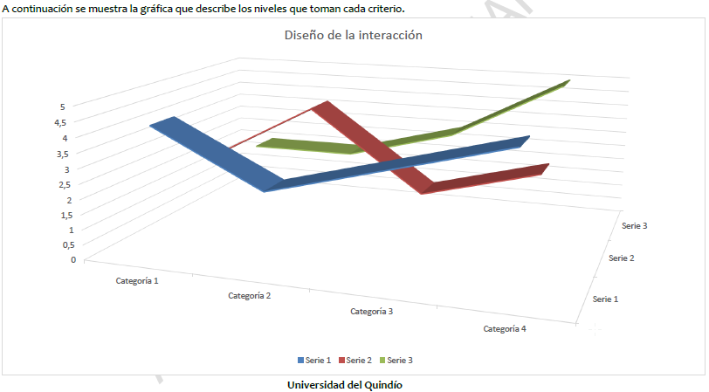

Fig. Salida.Resultados de criterios Interaccion

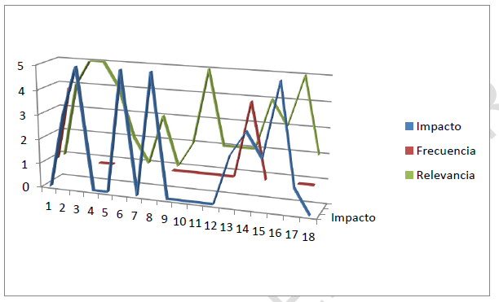

Fig. Salida.Resultados de criterios Intrefaz de Usuario

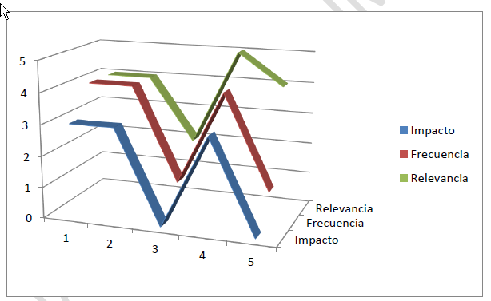

Fig. Gráfica de impacto, frecuencia y relevancia de los criterios de contenido

Pruebas de Aceptación:

Las pruebas de aceptación se realizaron con los actores Medico y Administrador con los cual se ejecutaron todas la funcionalidades especificadas se mostraran en esta sección la funcionalidad de crear un paciente y asociar paciente a sensor del Administrador.

**Crear Paciente:**

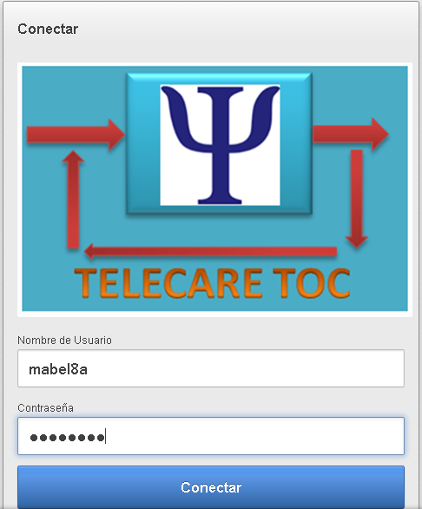

Fig. Login de la aplicación

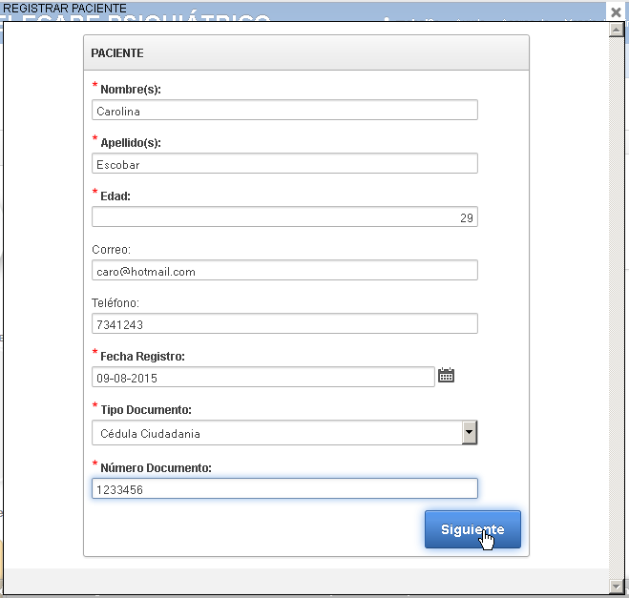

Fig. formulario de registro.

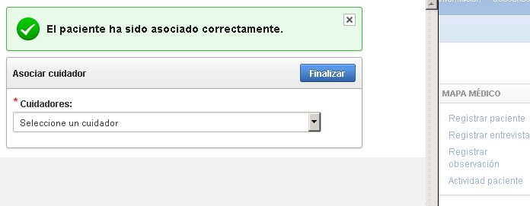

Fig. Confirmación de creación

**Asociar sensor a paciente.**

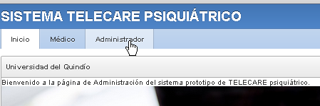

Fig Rol administrador

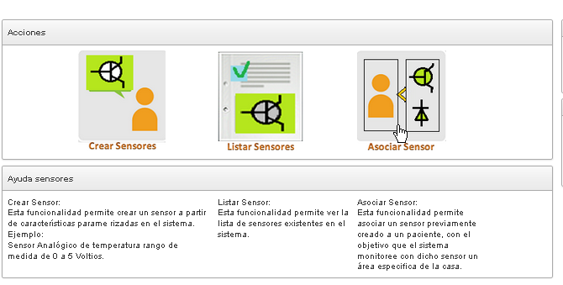

Fig.Menu del Administrador

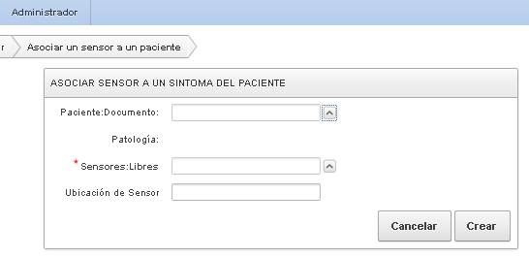

Fig.Formulario de asociacion de sensores al paciente.

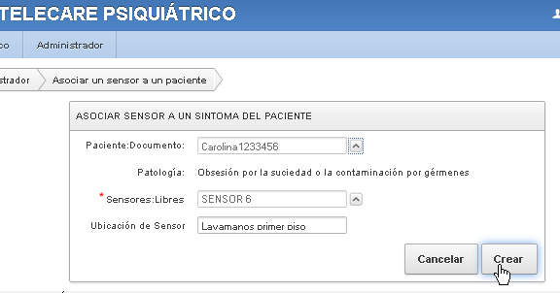

Fig formulario diligenciado.

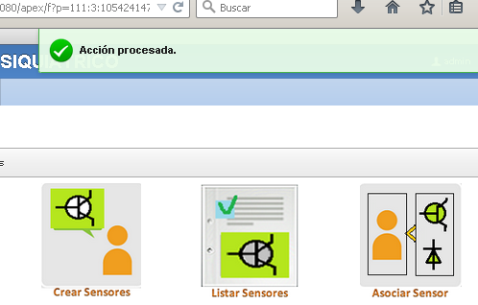

Fig creacion exitosa de la asociacion sensor paciente.

1. Estado del arte

El término “Telecare” en la facultad de Ingeniería de la universidad del Quindío fue expuesto en Ingeniería de Software 3 de la mano del profesor que orienta el espacio académico, en el marco de cooperación con la universidad de Dundee en Escocía y más específicamente con el Doctor Nick Hine, donde se propone para el trabajo semestral, el desarrollar una solución software y hasta donde fuese posible integrarlo con hardware, para monitorear el estilo de vida de un paciente, los estudiantes tendrían que buscar el paciente y de acuerdo a sus requerimientos desarrollar el sistema; como la experiencia fue enriquecedora, y los resultados al final del semestre fueron muy buenos, se propone continuar con el trabajo para llevarlo a un prototipo que pueda de alguna manera ser implementado a corto o mediano plazo de manera real en el entorno habitacional del paciente.

A continuación se hará una relación con algunos trabajos representativos orientados hacia el tema del presente anteproyecto de los cuales hay información disponible:

El gobierno Escoses provee a universidades, grupos de investigación he interesados en los temas de Telecuidado, Telemedicina y monitoreo estudio de estilos de vida, una plata forma web donde estos entes pueden publicar sus proyectos y además provee una base de datos con los proyectos realizados, dando la oportunidad de conocer y ampliar dichos trabajos o tomarlos como referencia o punto de partida para otros desarrollos he iniciativas, el nombre del portal es Scottish Centre for Telehealth and Telecare (SCTT).

En Madrid España, se encontró un trabajo de Telecare enfocado en adultos mayores con discapacidades cognitivas llamado “OROIMEN”. Este proyecto es del año 2010, y fue desarrollado por las fundaciones Fatronik, Matia-Ingema y Once.

Estas fundaciones se enfocan en atacar los problemas cognitivos que consideran son los más frecuentes como: la memoria, capacidad de comunicación verbal, funcionamiento visuoespacial, capacidad de razonamiento y funcionamiento atencional. Para dar solución a estas necesidades se da uso a herramientas tecnológicas como lo son los dispositivos portables, la computación web, y la comunicación wireless. Dichos dispositivos tienen una conexión con una plataforma base (centralizada, en la web), la cual es la encargada de dar reportes del estado del paciente y de su ubicación utilizando geolocalización, el paciente es monitoreado por medio de la aplicación por un cuidador, el medico encargado y un familiar. La aplicación se divide en módulos de ayuda a la memoria, control de signos vitales, localización y orientación. [1]

En Colombia una experiencia de Telemedicina fue el resultado del grupo de investigación DALCAME y del Ingeniero Biomédico Alexis Meneses Arévalo para optar por el título de Especialista en Gerencia de Proyectos y se denominó “ESTUDIO DE VIABILIDAD PARA PROTOTIPO DE PLATAFORMA DE TELEMEDICINA QUE MIDE LA ACTIVIDAD CARDIACA EN TIEMPO REAL VÍA CELULAR” realizado en 2011 en el marco de un trabajo mayor denominado “Diseño y Construcción de una Plataforma de Telemedicina para el Monitoreo de Bioseñales”, el objetivo principal de este trabajo es “Estructurar un estudio de viabilidad para prototipo de plataforma de telemedicina que mide la actividad cardiaca en tiempo real vía celular” este trabajo es de mucha importancia por sus referencias bibliográficas y el estudio juicioso de los antecedentes de la Telemedicina en Colombia, que ponen en contexto el trabajo propuesto. [2]

En la universidad de Antioquia se estructuró un protocolo para un aplicación de la telemedicina, se titula “Protocolo de telemedicina para la consulta psiquiátrica” elaborado por Nathalia Londoño Jaramillo, Paula Andrea Castaño Jaramillo del programa de Ingeniería biomédica de la Escuela de Ingeniería de Antioquia-Universidad CES, Diego Montoya y Carlos Ruiz del programa de ingeniería informática de la Escuela de ingeniería de Antioquia, elaborado con el fin de iniciar acercamientos tecnológicos y aplicativos de la telepsiaquiatría en Colombia que conlleven al interés y aceptación por parte de la sociedad, se presenta la estructuración de un protocolo de teleconsulta psiquiátrica enfocado en la evaluación y confirmación de diagnósticos. Este protocolo se complementa con el desarrollo e implementación BetaWeb en tiempo real de telepsiquiatría, que permite la comunicación vía videoconsulta entre el paciente, los médicos y los psiquiatrías primarios o secundarios. [3]

Otro trabajo desarrollado en Universidad Autónoma de Baja California, México, por Raúl Rivera-Rodríguez. Titulado como maestro en ciencias en electrónica y telecomunicaciones por parte del Centro de Investigación científica y de Educación Superior de Ensenada (CICESE) en 1997, Arturo Serrano-Santoyo. Obtuvo el grado de doctor en ciencias en ingeniería eléctrica en 1980 por el Centro de Investigación y Estudios Avanzados (CINVESTAV), Raúl Tamayo-Fernández. [2] Se tituló como ingeniero en electrónica en 1995 por la Facultad de Ingeniería de la Universidad Autónoma de Baja California (UABC), Álvaro Armenta-Ramade Realizo sus estudios de ingeniería en electrónica en la facultad de ingeniería de la Universidad Autónoma de Baja California (UABC), el trabajo desarrollado y titulado “SISTEMA MÓVIL DE TELEASISTENCIA MÉDICA PARA LA ATENCIÓN EN TIEMPO REAL DE CASOS DE URGENCIA” consiste en un sistema móvil de Teleasistencia médica para apoyar la atención de casos de emergencia, utilizando servicios de transmisión de signos vitales y videoconferencia en tiempo real. Así, en forma remota, los médicos especialistas pueden dar instrucciones precisas y oportunas a los paramédicos, con el propósito de mejorar la atención médica que recibe el paciente. La Teleasistencia médica puede considerarse como una actividad en la cual se ofrece atención médica distancia, en donde las tecnologías de la información y las comunicaciones (TIC) en particular los sistemas de comunicación inalámbricas de tercera generación (3G), proveen mayor capacidad, beneficiando el envío y recepción de información médica como: signos vitales, expedientes clínicos, imágenes médicas y videoconferencia. En este trabajo, se estudia el escenario de Teleasistencia médica en movimiento aplicada en casos de emergencia, traslados delicados o especializados. En este caso personal especializado en salas de urgencias del hospital o centro de control, monitorea y analiza la información transmitida desde una unidad médica en movimiento, lo que le permite emitir órdenes de acción al paramédico en la ambulancia durante el traslado del sitio de emergencia hacia el hospital. Un sistema de esta naturaleza puede utilizarse en traslados que requieran monitoreo continuo e involucren aspectos de seguridad y protección civil. [4]

**7 Graficas generadas para profesional de la salud a partir del monitoreo temporal de un Paciente Emulado.**

Representación grafica de los resultados obtenidos al monitorear un paciente emulado en tres diferentes contextos.

1. Número de veces que un sensor detecta actividad (ejemplo: en usar el lavamanos)

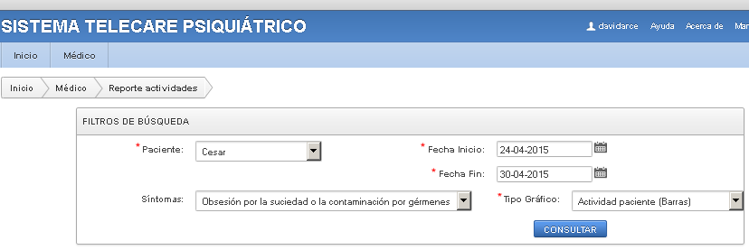

Salida:

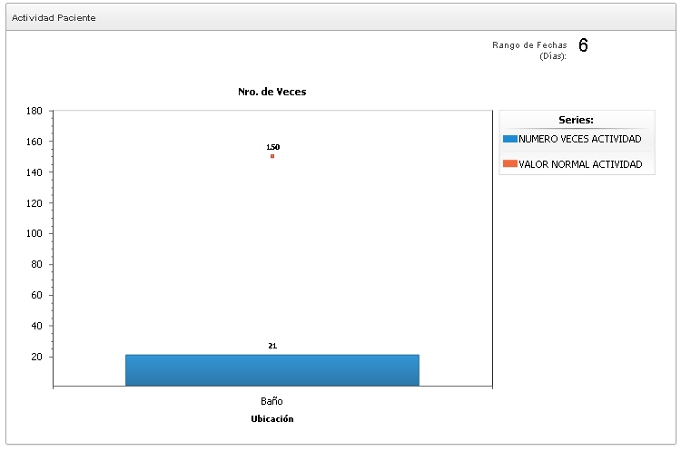

B)Porcentaje de uso con respecto a otros sensores en la casa.

Entrada de datos:

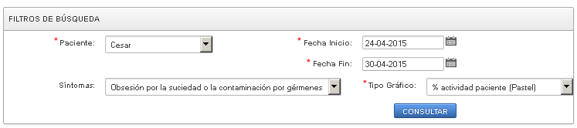

Salida:

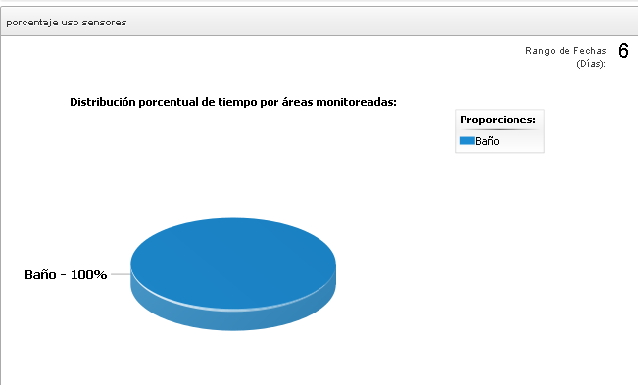

C) Tiempo promedio de detección por parte de un sensor en el intervalo de tiempo.

Entrada de datos:

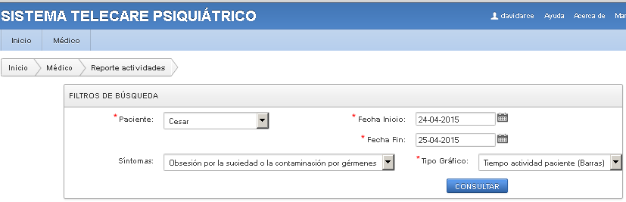

Salida:

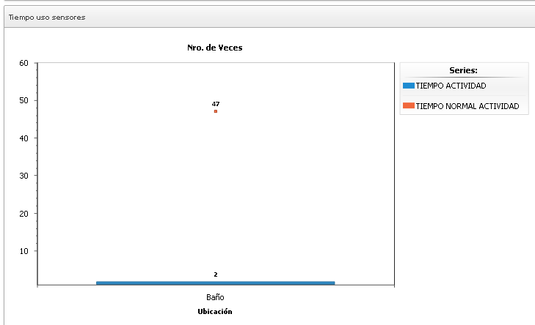

Grafica de contraste de dos sensores involucrados en el monitoreo.

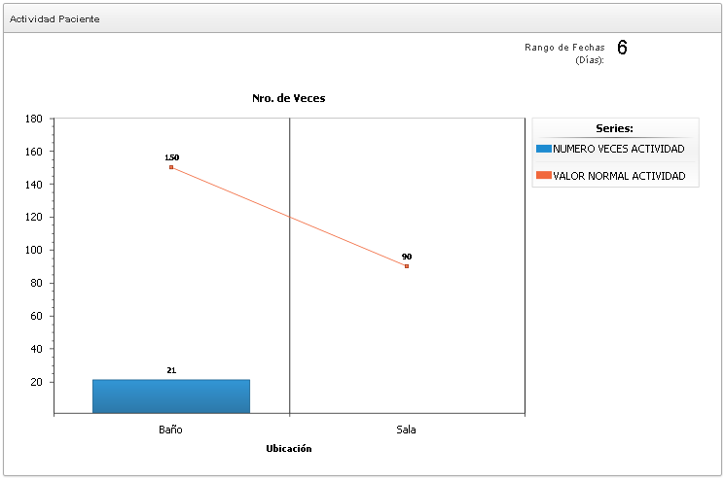

En base a las anteriores graficas el profesional de la salud determina los niveles aceptables de acuerdo a su criterio médico y ajusta (aumentar, retirar, mantener) el tratamiento implementado en el paciente.

1. Conclusiones

En este trabajo se ha implementado un prototipo de sistema telecare para pacientes diagnosticados con trastornos obsesivos compulsivos que resuelven la problemática identificada. A partir de la interdisciplinaridad se puede desarrollar una solución tecnológica que satisface dichas necesidades con la principal característica de que este prototipo es de bajo costo.

Igualmente el prototipo desarrollado permite monitorear los diferentes comportamientos de los pacientes diagnosticados con TOC identificados por el profesional de la salud, al cual se le realizaron pruebas de usabilidad con usuarios expertos evaluando el nivel de satisfacción de uso y de los procesos del sistema. Los resultados de estas pruebas fueron satisfactorios respecto a su uso y los procesos del sistema cumplen con lo acordado para dar solución a la problemática planteada.

El desarrollo de este prototipo se realizó en diferentes entornos respecto al módulo implementado, para el componente hardware se usó el entorno de desarrollo para Arduino, el módulo de comunicación entre el hardware y la aplicación web se realizó bajo el entorno de desarrollo Eclipse y la aplicación web fue útil utilizar la herramienta desarrollo de Oracle Application Express (APEX) por su ágil y fácil desarrollo de páginas web y generación de reportes graficos, la persistencia de datos esta manejada por el sistema de base de datos Oracle 11g.

1. Referencias

**[1]** Desarrollo de herramientas de base tecnológica para el apoyo a la autonomía de las personas mayores y con discapacidad cognitiva (OROIMEN). http://www.imserso.es/InterPresent1/groups/imserso/documents/binario/idi130_06ffactronik.pdf [pdf] citado el 23 agosto 2014.

**[2]** Estudio de viabilidad para prototipo de plataforma de telemedicina que mide la actividad cardiaca en tiempo real vía celular. <http://www.dalcame.com/wdescarga/Proy_Esp_ama.pdf> [pdf] citado el 23 agosto 2014.

**[3]** Protocolo de telemedicina para la consulta psiquiátrica. <http://revistabme.eia.edu.co/numeros/5/art/articulo%207.pdf> [pdf] citado el 08 de septiembre de 2014.

**[4]** Sistema móvil de teleasistencia médica para la atención en tiempo real de casos de urgencia. <http://www.journals.unam.mx/index.php/ingenieria/article/view/29021> [En línea] citado el 23 agosto 2014

[1-C] [1].http://www.revistabiomedica.org/index.php/biomedica/article/view/2214/2317

José A. Posada

Médico psiquiatra

Bogotá, D.C., Colombia

[latos98@yahoo.com](mailto:machado@utp.edu.co)

[2-C] ABC

[3-C]LA CRONICA

1. Definición TOC, disponible en: http://www.nimh.nih.gov/health/publications/espanol/cuando-pensamientos-indeseados-toman-control-trastorno-obsesivo-compulsivo/index.shtml#pub2
2. Características del TOC, disponible en: http://www.dmedicina.com/enfermedades/psiquiatricas/trastorno-obsesivo-compulsivo.html
3. Tratamientos TOC, Disponible en: http://www.dmedicina.com/enfermedades/psiquiatricas/trastorno-obsesivo-compulsivo.html#tratamientos